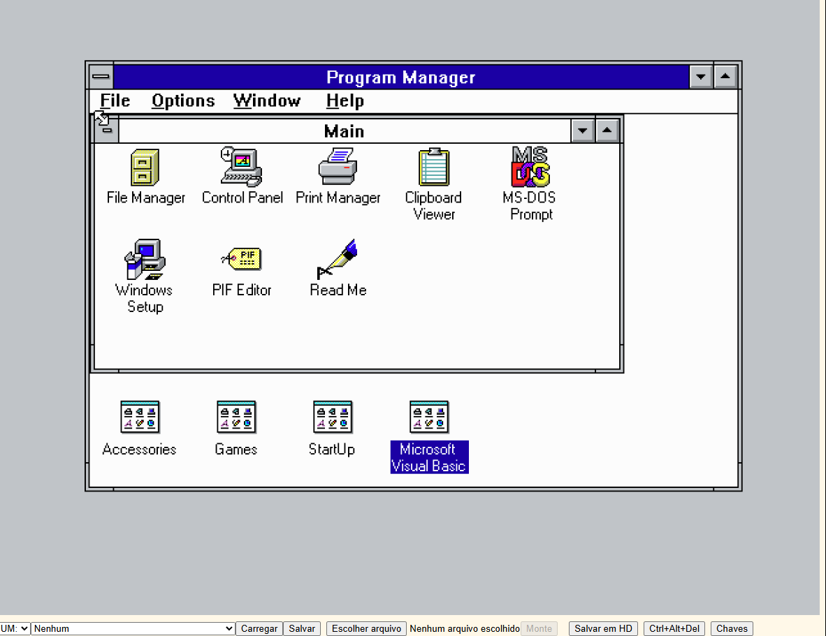
Windows 3.10 Lançado em 6 de Abril de 1992,Sistema operacional 16 bits básico, um pouco travado, poucas opções e poucas cores

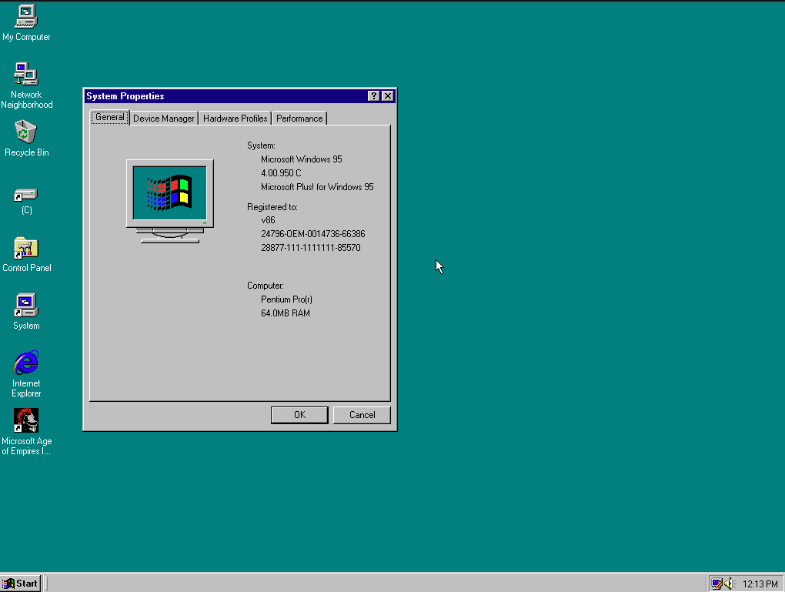
Windows 95, lançado em 24 de agosto de 1995,um salto grande desde o 3.10, limitações de memorias eliminadas e sistema multitarefa e sistema de ficheiros FAT-16

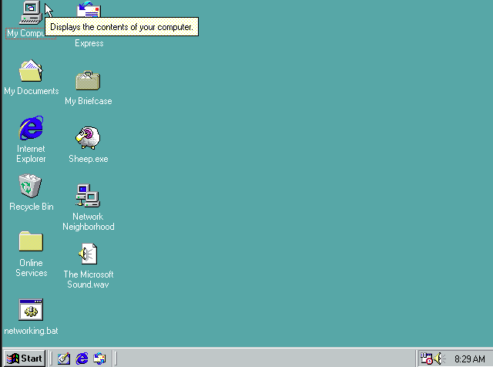
Windows 98, lançado em 25 de julho de 1988, corrigindo muitas falhas do Windows 95,com completa integração do S.O introduziu o sistemas de arquivos FAT 32 e teletrabalho junto com uma melhoria gráfica

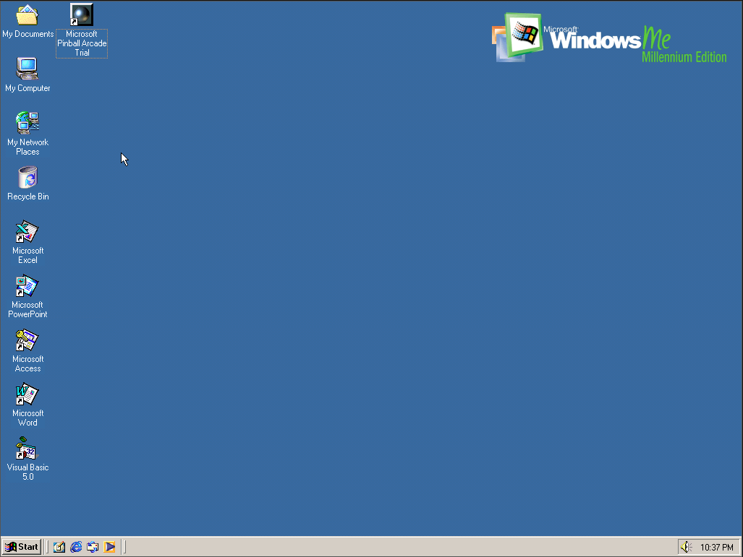
Windows Millennium, lançado em 14 de setembro de 2000, sendo esta a última tentativa de disponibilizar um sistema baseado, ainda, no antigo Windows 95. Essa versão trouxe algumas inovações, como o suporte às máquinas fotográficas digitais, aos jogos multijogador na Internet e à criação de redes domésticas (home networking)

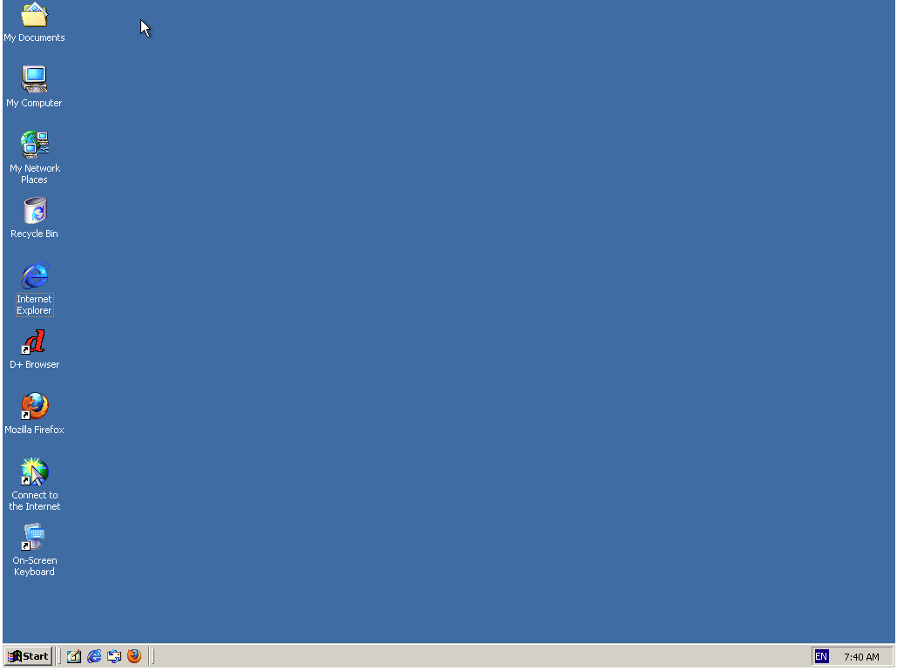

Windows 2000, Sistema Operacional 32 bits, lançado em 17 de fevereiro de 2000, uma melhoria considerável no visual e opções

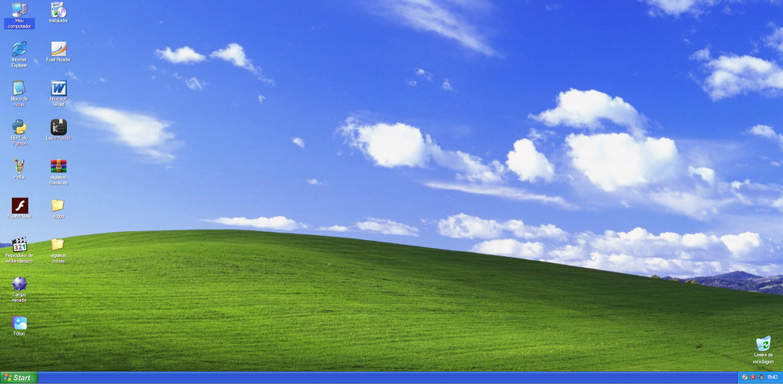

Windows XP, lançado em 25 de outubro de 2001, um salto considerável na interface ,abandonando o kermel do Windows 95, para uma base de códigos mais poderosa

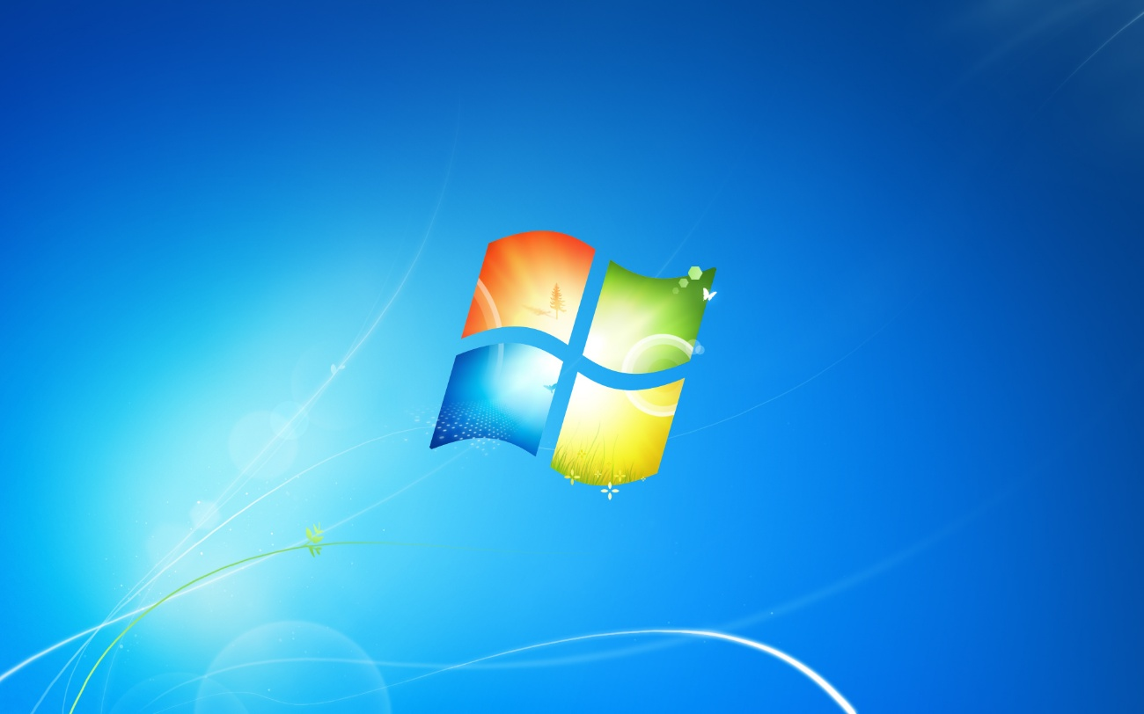
Windows 7, lançado em 22 de outubro de 2009, considerado por muitos o melhor até os dias de hoje, devido a sua interface, velocidade e a melhoria de módulos do Sistema

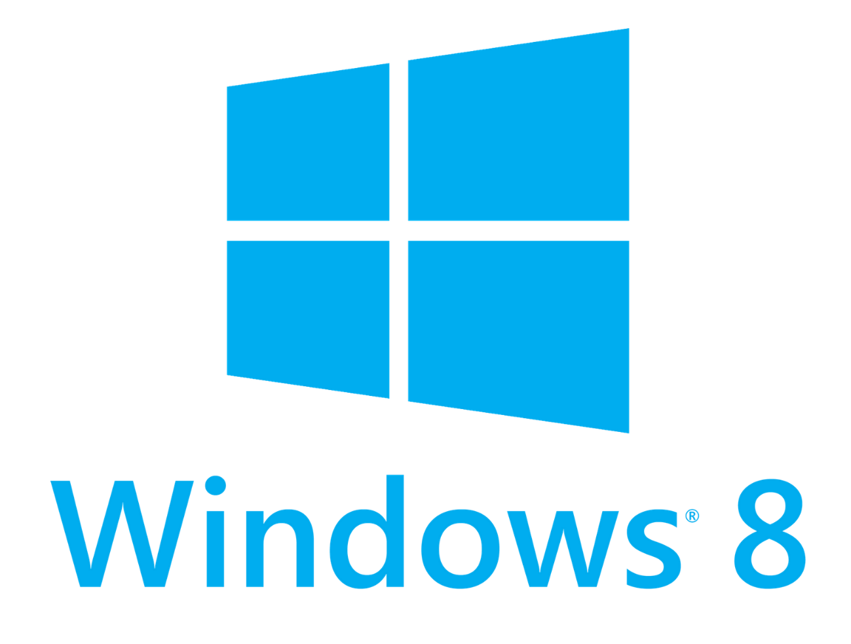
Lançado em 26 de outubro de 2012, com uma grande mudança na interface e com o objetivo de ser compatível com qualquer dispositivo incluindo touch

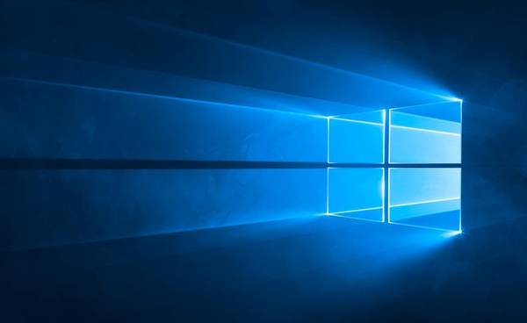

Windows 10, lançado em 29 de julho de 2015, com um grande avanço na interface do sistema, opções , cores, velocidade, fotos, sendo lembrado até os dias de hoje

